Veljača, 2022.

JELOVNIK | 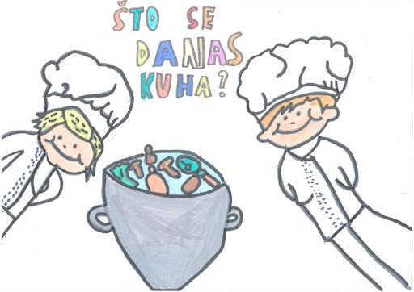
Ponedjeljak | Utorak | Srijeda | Četvrtak | Petak
 | 1 | 2 | 3 | 4
 | RUČAK: mesne okruglice  PRILOG: palenta, kruh  UŽINA: voće | RUČAK: grah s kobasicama  PRILOG: kruh  UŽINA: voće | RUČAK: juha, pohani pileći odrezak  PRILOG: kuhano povrće, kruh, cikla  UŽINA: voće | RUČAK: riblji štapići  PRILOG: blitva, kruh  UŽINA: voćni jogurt
7 | 8 | 9 | 10 | 11
RUČAK: juha, rižoto od piletine  PRILOG: zelena salata, kruh  UŽINA: voće | RUČAK: tjestenina u umaku bolognese  PRILOG: kruh  UŽINA: puding | RUČAK: polpete  PRILOG: blitva, kruh  UŽINA: voće | RUČAK: pileći ražnjići  PRILOG: rizi-bizi, kruh  UŽINA: voćni jogurt | RUČAK: hrenovka  PRILOG: pomfrit, kruh  UŽINA: voće
14 | 15 | 16 | 17 | 18
RUČAK: tjestenina u umaku  PRILOG: tvrdo kuhano jaje, kruh  UŽINA: voće | RUČAK: juha, pečena piletina  PRILOG: pekarski krumpir, cikla, kruh  UŽINA: kolač | RUČAK: rižoto od teletine  PRILOG: zelena salata, kruh  UŽINA: voće | RUČAK: grah s kobasicama  PRILOG: kruh  UŽINA: kolač | RUČAK: školska pizza  PRILOG:  UŽINA: voće
Ponedjeljak | Utorak | Srijeda | Četvrtak | Petak
21 | 22 | 23 | 24 | 25
RUČAK: varivo od mahuna s junetinom

PRILOG: kruh

UŽINA: voće

